23. mezinárodní sympozium s výstavou INOVACE 2016

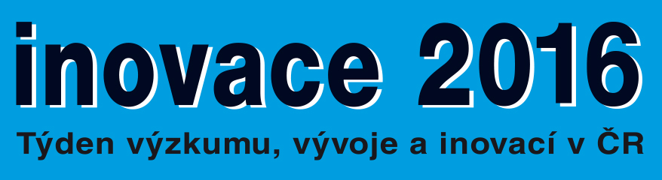

Středa 7. 12. 2016

V hotelu International Prague, Koulova 15, Praha 6 se uskutečnil seminář „Finanční nástroje pro rozvoj malých a středních firem – úvěry, záruky a rizikový kapitál“.

Informace o průběhu vč. fotogalerie budou umístěny na www.een.cz

Probíhala výstavní část INOVACE 2016, Týden výzkumu, vývoje a inovací v ČR v budově ČSVTS, Novotného lávka 5, Praha 1 (přízemí, 1. patro, 4. patro)

Informace o vystavovatelích na http://www.aipcr.cz/pdf/inovace2016/VYSTAVOVATELE_2016_web-2.pdf

Zpracovali: I. Němečková, P. Švejda

